书皮

大连石化公司2024年-2025年石蜡包装用打包带、胶带年度框架采购招标（二次） （项目名称）材料采购招标项目

投标文件



投标人： 苏州市高新区恒杉胶粘制品有限公司（盖单位章）
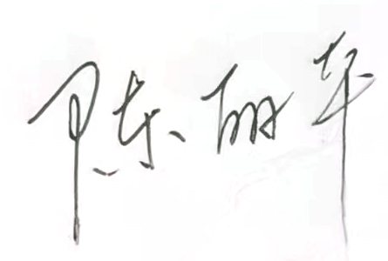
法定代表人(单位负责人)或委托代理人： (签字）

2024年8月26日

投标函
- 投标函

中国石油天然气股份有限公司大连石化分公司 （招标人名称）：
1.我方已仔细研究了 大连石化公司2024年-2025年石蜡包装用打包带、胶带年度框架采购招标（二次）（项目名称）材料采购招标项目招标文件的全部内容，愿意以人民币（大写） 叁拾捌万玖仟壹佰元整 元（¥ 389100.00 元）的到货总价（含税含运费，其中，增值税税率为 13% ）提供 石蜡包装用打包带、胶带 （材料名称及技术服务和质保期服务），并按合同约定履行义务。
2. 我方的投标文件包括下列内容：
（1）投标函；
（2）法定代表人（单位负责人）身份证明或授权委托书；
（3）联合体协议书（如接受联合体投标）
（4）投标保证金，金额为（ 5000.00元 ）；
（5）商务和技术偏差表；
（6）报价表；
（7）资格审查资料；
（8）投标材料质量标准的详细描述；
（9）技术支持资料；
（10）相关服务计划；
（11）其他资料；
……
投标文件的上述组成部分如存在内容不一致的，以投标函为准。
3．我方承诺除商务和技术偏差表列出的偏差外，我方响应招标文件的全部要求。
4．我方承诺在招标文件规定的投标有效期内不撤销投标文件。
5．如我方中标，我方承诺：
（1）在收到中标通知书后，在中标通知书规定的期限内与你方签订合同。
（2）在签订合同时不向你方提出附加条件。
（3）按照招标文件要求提交履约保证金。
（4）在合同约定的期限内完成合同规定的全部义务。
（5）投标人已详细审查全部招标文件，我们完全理解并同意放弃对这方面有不明及误解的权力。
（6）本投标有效期为自投标截止日起（90）日历日。
（7）投标人同意投标人须知3.4.4条款中关于不予退还投标保证金的规定。
（8）根据投标人须知规定，我方承诺，与买方聘请的为此项目提供咨询服务的公司及任何附属机构均无关联，我方不是买方的附属机构。
（9）投标人同意提供按照贵方可能要求的与其投标有关的一切数据或资料。完全理解贵方不一定接受最低价的投标或收到的任何投标。
6．我方在此声明，所递交的投标文件及有关资料内容完整、真实和准确，且不存在第二章“投标人须知”第1.4.3项规定的任何一种情形。
7． 无 （其他补充说明）。

投 标 人： 苏州市高新区恒杉胶粘制品有限公司（盖单位章）
法定代表人（单位负责人）或其委托代理人： （签字）
地 址： 苏州市高新区金枫路655号A1东厂房
网 址： /
电 话： 13865915051
传 真： /
邮政编码： 215011

2024年8月26日

法定代表人（单位负责人）身份证明
二、法定代表人（单位负责人）身份证明

投标人名称： 苏州市高新区恒杉胶粘制品有限公司
姓名： 陈丽平 性别：男 年龄：43 职务： 总经理
系 苏州市高新区恒杉胶粘制品有限公司 （投标人名称）的法定代表人（单位负责人）。

特此证明。

附：法定代表人（单位负责人）身份证复印件。

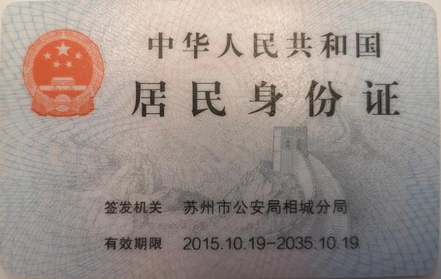
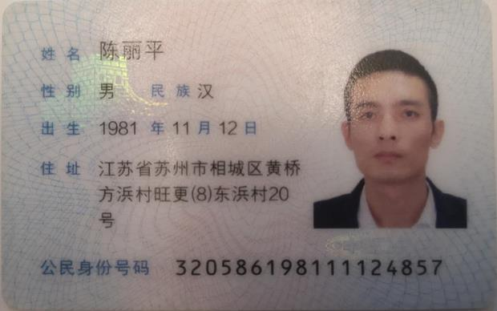

投标人： 苏州市高新区恒杉胶粘制品有限公司（盖单章）

2024年8月26日

授权委托书
二、授权委托书

本人 陈丽平 （姓名）系 苏州市高新区恒杉胶粘制品有限公司 （投标人名称）的法定代表人（单位负责人），现委托 王圣禹（姓名）为我方代理人。代理人根据授权，以我方名义签署、澄清确认、递交、撤回、修改材料采购招标项目投标文件、签订合同和处理有关事宜，其法律后果由我方承担。
委托期限： 2024年8月2日 至 2024年12月31日。
代理人无转委托权。

附：法定代表人（单位负责人）身份证复印件及委托代理人身份证复印件。

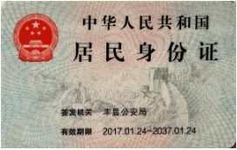
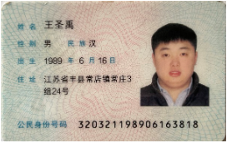

投 标 人： 苏州市高新区恒杉胶粘制品有限公司 （盖单位章）
法定代表人（单位负责人）： （签字）

身份证号码： 320586198111124857
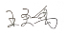
委托代理人： （签字）

身份证号码： 320321198906163818

2024年8月26日

联合体协议书（不适用）

联合体协议书（不适用）

联合体协议书

联合体协议书（不适用）
我公司此次投标为非联合体投标
（所有成员单位名称）自愿组成 （联合体名称）联合体，共同参加 （项目名称）材料采购招标项目投标。现就联合体投标事宜订立如下协议。
1. （某成员单位名称）为 （联合体名称）牵头人。
2. 联合体各成员授权牵头人代表联合体参加投标活动，签署文件，提交和接收相关的资料、信息及指示，进行合同谈判活动，负责合同实施阶段的组织和协调工作，以及处理与本招标项目有关的一切事宜。
3. 联合体牵头人在本项目中签署的一切文件和处理的一切事宜，联合体各成员均予以承认。联合体各成员将严格按照招标文件、投标文件和合同的要求全面履行义务，并向招标人承担连带责任。
4. 联合体各成员单位内部的职责分工如下： 。
5. 本协议书自所有成员单位法定代表人（单位负责人）或其委托代理人签字或盖单位章之日起生效，合同履行完毕后自动失效。
6. 本协议书一式 份，联合体成员和招标人各执一份。

注：本协议书由法定代表人（单位负责人）签字的，应附法定代表人（单位负责人）身份证明；由委托代理人签字的，应附授权委托书。
联合体牵头人名称： （盖单位章）
法定代表人（单位负责人）或其委托代理人： （签字）
联合体成员名称： （盖单位章）
法定代表人（单位负责人）或其委托代理人： （签字）
联合体成员名称： （盖单位章）
法定代表人（单位负责人）或其委托代理人： （签字）
……
年 月 日

投标保证金

投标保证金

投标保证金
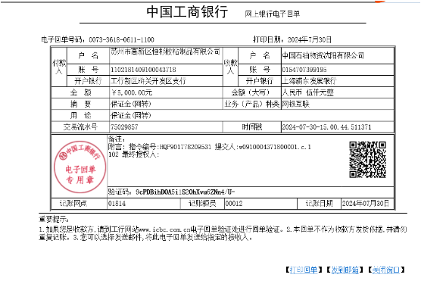

商务和技术偏差表
五、商务响应及偏差表

序号 | 招标文件章节及条款号 | 投标文件章节及条款号 | 偏差说明
1 |  |  | 无偏差
2
3
4
5
……
投标人保证：除商务和技术偏差表列出的偏差外，投标人响应招标文件的全部要求。

报价表

开标一览表
开标一览表格式
项目名称：大连石化公司2024年-2025年石蜡包装用打包带、胶带年度框架采购招标（二次） 招标编号：ZY24-SY11-WZ030C
投标货币： 人民币 货币单位： 元
投标人名称 | 价格条件 | 到货总价（元） | 投标  有效期 | 投标  保证金 | 交货期 | 备注
苏州市高新区恒杉胶粘制品有限公司 | 含税含运费 | 389100.00 | 开标之日起90个日历天 | 5000.00元 | 自合同生效之日起至2025年7月31日前，具体时间以买方电话通知为准 | /

分项报价表

分项报价表
序号 | 物资名称 | 规格 | 单位 | 预估数量 | 最高限价（元） | 到货单价（元）
1 | 塑料打包带 | 15mm*0.9mm | 米 | 70000 | 14000 | 0.18
2 | 聚丙烯膜压敏胶粘带（黄色） | 7.2cm*200m/卷 | 卷 | 30000 | 493500 | 12.55
总价合计 | 389100.00

注：
1.到货总价和到货单价（元/米、元/卷，含税含运费），到货总价为投标报价（元）（含税含运费）。
2.本项目最高投标限价为：总价50.75万元（人民币）



资格审查资料

基本情况表
基本情况表

投标人名称 | 苏州市高新区恒杉胶粘制品有限公司
注册资金 | 200万人民币 |  | 成立时间 | 2020-09-23 00:00:00
注册地址 | 苏州市高新区金枫路655号A1东厂房
邮政编码 | 215011 |  | 员工总数 | 80
联系方式 | 联系人 | 王圣禹 | 电话 | 13865915051
联系方式 | 网址 | / | 传真 | /
法定代表人  （单位负责人） | 姓名 | 陈丽平 | 电话 | 18551105168
投标人须知要求投标人需具有的各类资质证书
基本账户开户银行 | 中国工商银行股份有限公司苏州浒关开发区支行
基本账户银行账号 | 1102181409100043718
近三年营业额 | 2021年：5027129.12元 2022年：7798837.49元 2023年：5917967.07元
投标人关联企业情况（包括但不限于与投标人法定代表人（单位负责人）为同一人或者存在控股、管理关系的不同单位） | 不存在
投标材料制造商名称 | 无
投标人须知要求  投标材料制造商需具有的资质证书 | /
备注 | /
注：按照招标公告3.投标人资格要求或第三章评标办法中要求提供，如对提供资料无明确要求的，投标人应根据投标人须知第3.5.1项的要求附相关证明材料。

近年财务状况表

